Drogie przedszkolaki!
Od początku roku bardzo dużo rozmawiamy o tym, jak ważne dla Was jest zdrowe jedzenie.
Razem z rodzicami przypomnijcie sobie, które produkty są zdrowe, a których nie powinno się jeść.
Pokolorujcie małe obrazki, wytnijcie i przyklejcie w odpowiednich tabelkach. Tam, gdzie jest uśmiechnięta buzia – zdrowe produkty, tam, gdzie smutna – niezdrowe. W każdej tabelce zostaną jeszcze 2 wolne okienka – narysujcie w nich produkty, które sami wymyślicie.
Jeżeli chcecie przypomnieć sobie, co należy jeść, a czego unikać, posłuchajcie piosenki:
https://www.youtube.com/watch?v=7_Y8QekljEo

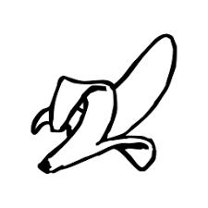
 | 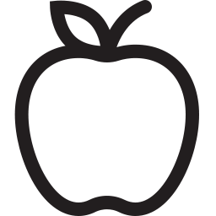 | 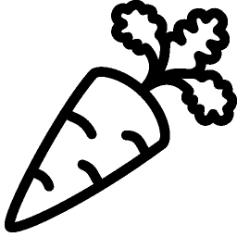
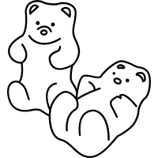 | 